カトリック吉祥寺教会お知らせ 2023年7月号
8

ともに支えあい 一歩ずつ前へ

♰ミサの前のお祈り
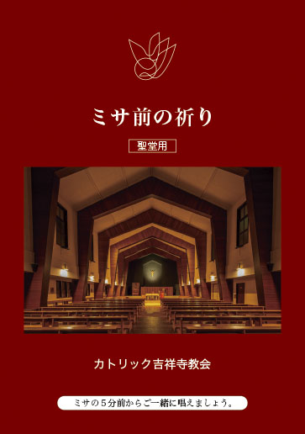
7月より、各主日ミサ開始5分前（土曜16時55分～、日曜8時55分～・10時25分～）皆でお祈りを唱えます。冊子を各席に備えますので、先唱にあわせ一緒にお祈りください。冊子はお持ち帰りにならず大切にお使いください。

✎勉強会について
・７月１日から毎週土曜日15：30～16：30、主日の聖書の箇所を深く学び、福音を分かち合う勉強会をスタートしました。
これから参加を希望される方は、専用の申込用紙でお申込みください。
・９月から所属信徒向け勉強会が再開されます。次号ルアッハー（８/１２発行）でご案内します

♰ミサの奉納と献金について
7月よりミサの中で奉納を行います。
献金カゴは入口においてあります。ミサの前に献金を入れてください。ミサの中で献金のカゴをまわすことはいたしません。

♰敬老の日について
敬老の日を祝し、９月2３日土曜日と24日日曜日のミサにおいて、司祭は病者の塗油の秘跡を授けてくださいます。今年も８０歳以上の方にご案内をお送りします。病気やご高齢から来る困難をキリストの十字架にあずかる機会とし、特別の癒し、慰め、平安をいただけるように祈りましょう。

♰外国語ミサについて
・８月は外国語のミサはありません。
・９月から毎月第二日曜日１５時からベトナム語のミサを開始致します。
・９月より 外国語ミサの時間が変わります。
毎月第一日曜日１５時～英語ミサ、
第二日曜日１５時～ベトナム語ミサ、
第三日曜日１５時～タガログ語ミサを捧げます。
Change of Mass time
There is a change of Mass time for English, Vietnamese and Tagalog Mass. From September on we will begin the Mass at 3pm.

✎教会新地区割制度について
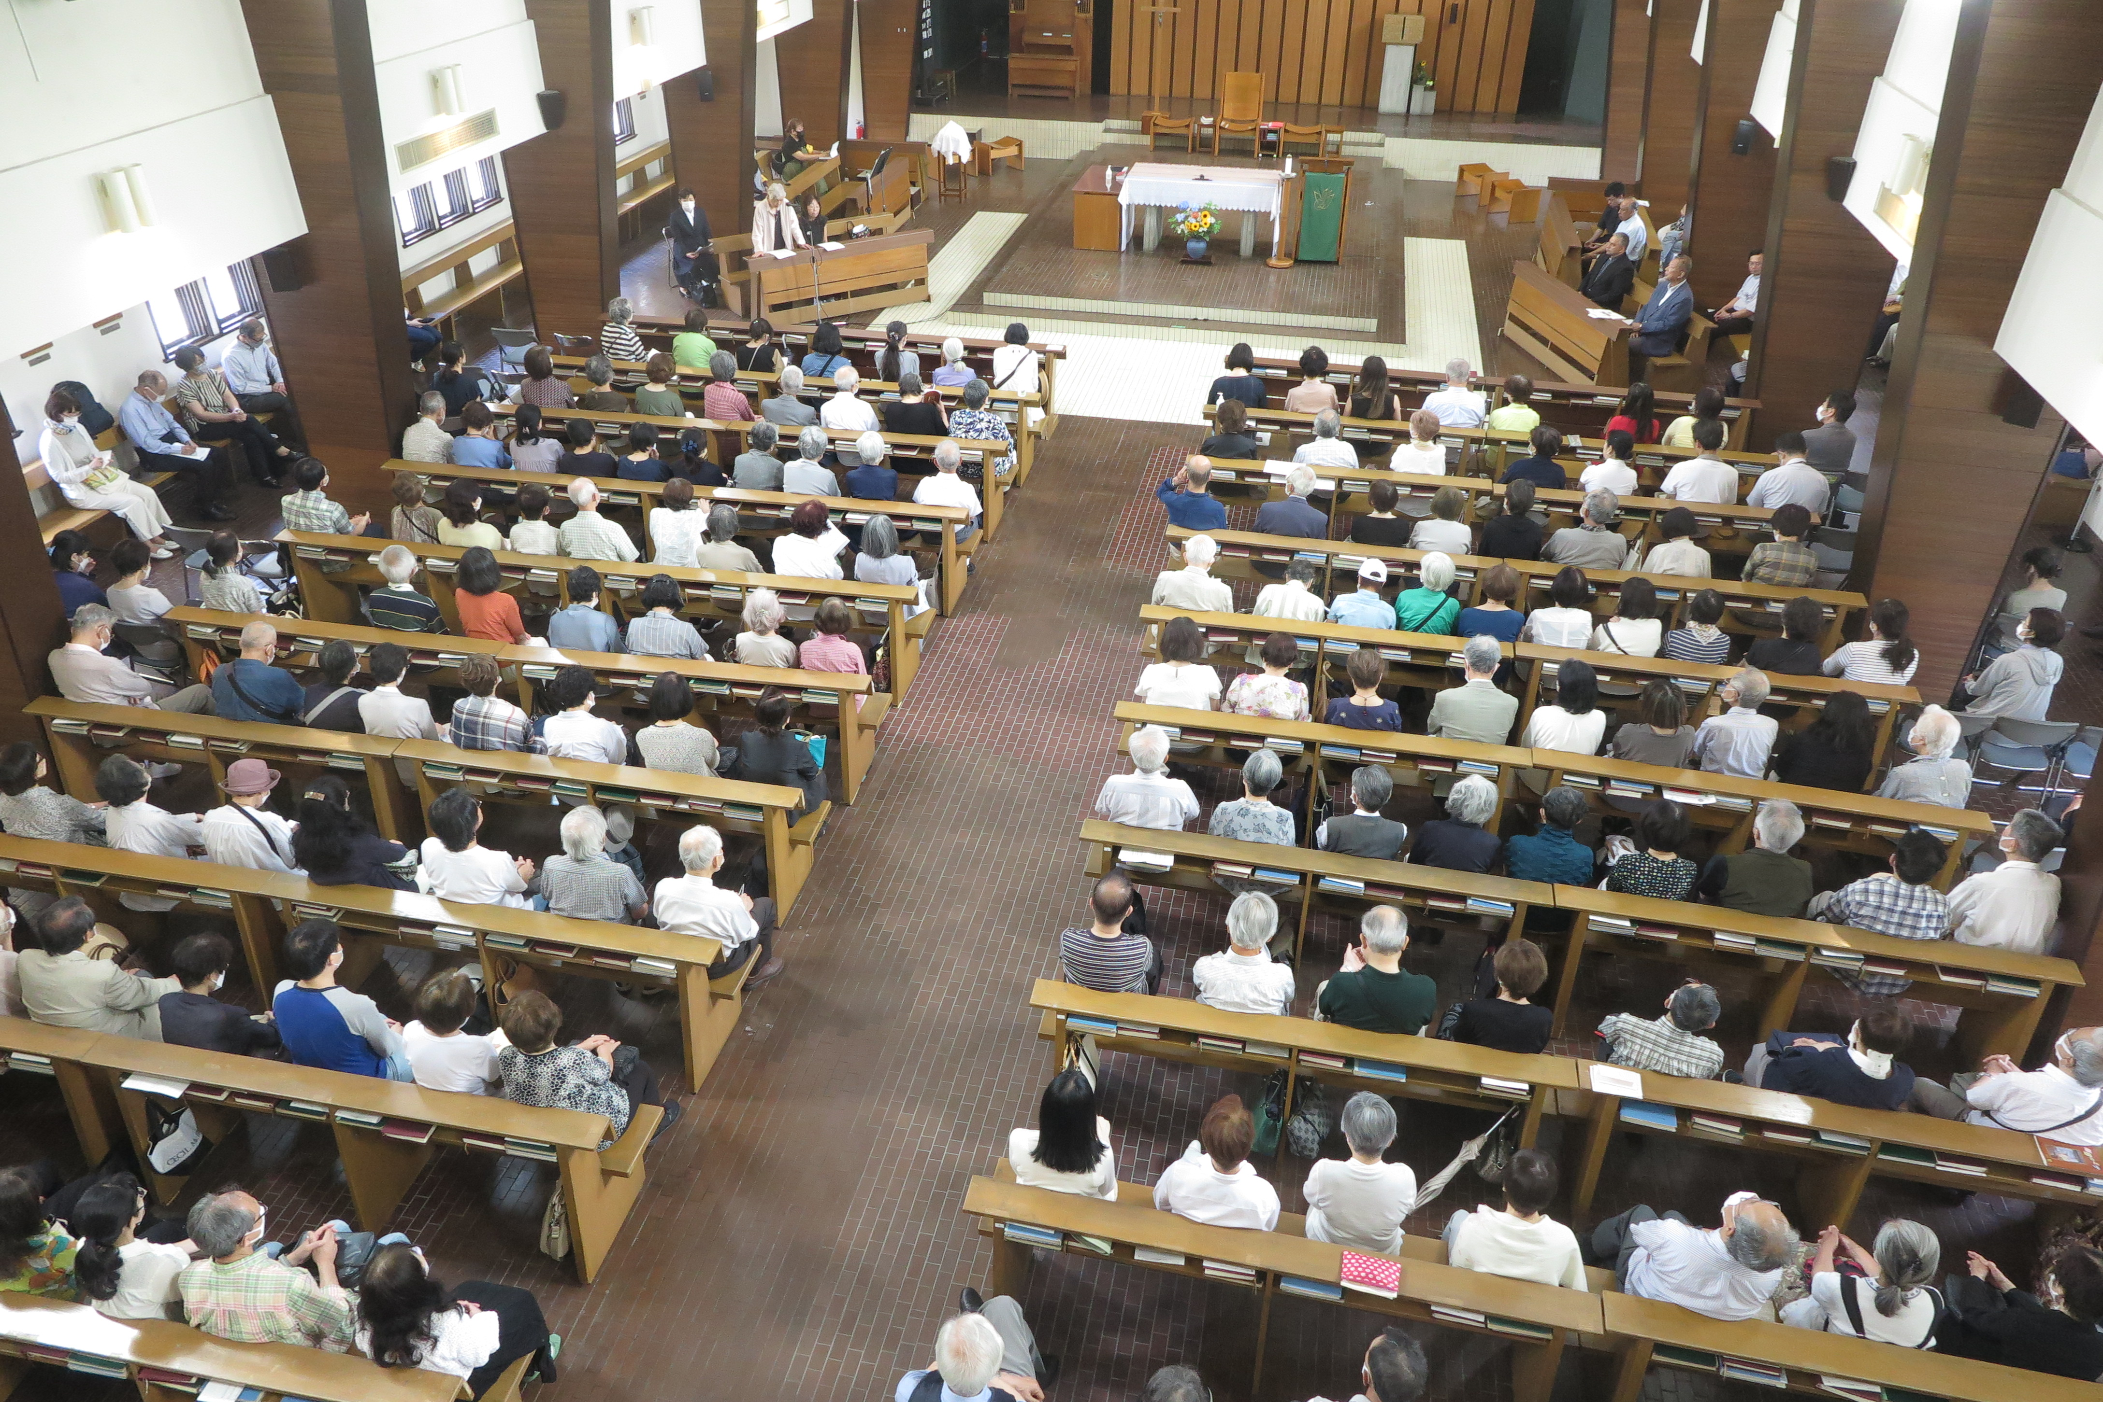
- 地区割制度のための信徒総会
2023年6月25日11時半から聖堂にて開催されました。
1201通郵送でご案内し804通のお返事のうち290名の出席
回答でした。当日は250人がご出席くださったほかのべ99人の方がライブ配信をご覧くださいました。この総会で、吉祥寺教会に地区割制度の導入について意見が交わされ、賛成195人反対27人で
地区割制度をスタートすることが決まりました。
当日の議事録は、準備ができ次第聖堂入り口とホームページでご覧いただけるようになる予定です。
- 所属地区のご連絡
現在、地区割準備委員会で、最終調整をおこなっています。「地区割のイメージ図【案】」を聖堂入り口とホームページでご覧いただけます。ご質問やご提案は7月14日までにお寄せいただきましたら、7月15日15時～の地区割準備委員会にて検討させていただきます。同委員会へのご参加、聴講も歓迎です。その後、８月中にご所属の地区名をハガキでお知らせする予定です。
- 地区集会について
最初の地区集会は、教会委員会からの呼びかけで、１０月後半から１２月にかけ、各地区ごとに順次開催されます。主日ミサの前か後の参加しやすい時間で実施を検討します。初回は顔合わせが主題で、同じ地区に所属する信者さん同士が知り合っていただく最初の機会としたいと考えています。

聖堂のお掃除について
聖堂は、毎週金曜日に有志の方々がお掃除をしてくださっています。
７月30日と8月27日のそれぞれ10：30のミサのあと、聖堂のお掃除を皆で協力して行ってみたいと思います。掃除用具は教会にあるものを使用いたします。性別年齢は問いません。できる範囲で皆さまのご協力をお願いいたします。

✎八ヶ岳「山の家」の利用を再開します。
８月より八ヶ岳山の家の利用を再開します。団体・グループだけでなく個人、ご家族でもご利用可能です。事務室にご確認ください。
※８月以降の信徒向けの信徒会館の利用については事務室にお問合せください。

✎避難訓練について
２０２３年度の避難訓練は ９月３日の１０時半ミサの後に予定しています。ミサに参加される方はご協力とご参加をお願いします。

帰天者

✎教会事務室と売店の営業時間について
教会事務取扱窓口は
火曜・水曜・金曜９時半から17時、
土曜10時～17時、
日曜8時半～15時半です。
※月曜と木曜、祝日はお休みです。
お問合せの電話や事務手続きが必要な方はこの時間内にお願いします。緊急の場合は時間外でも0422-44-0181にお電話ください。
売店はミサの時間に合わせて 土曜13時～17時、日曜９時～１5時までの営業です。

２０２３年7月－8月の典礼と教会の主な行事
７月8日（土） |  | 15：30～16：30主日の聖書分かち合い  ヨゼフ会黙想会 午後１時～４時３０分 ルアッハー発行
9日（日） | 年間第14主日 | ヨゼフ会例会 福島やさい畑朝市
15日（土） |  | 15：30～16：30主日の聖書分かち合い  勉強会地区割（準備）委員会（聴講・参加可）
16日（日） | 年間第15主日  タガログ語のミサ15時半～ | 日曜学校（終業式）
２２日（土） |  | 15：30～16：30主日の聖書分かち合い
23日（日） | 年間第16主日  祖父母と高齢者のための世界祈願日 | ヨゼフ会幹事会
２９日（土） |  | 15：30～16：30主日の聖書分かち合い
３０日（日） | 年間第17主日 | 一粒会献金 聖堂お掃除
８月 ５日（土） |  | 15：30～16：30主日の聖書分かち合い
6日（日） | 年間第18主日 主の変容  平和旬間（～8/15）  英語ミサお休み
１１日（金） |  | 山の日・事務室お休み
12日（土） |  | 15：30～16：30主日の聖書分かち合い  ルアッハー8月号
１３日（日） | 年間第19主日
１５日（火） | 聖母の被昇天 ミサ午前９時～
１９日（土） |  | 15：30～16：30主日の聖書分かち合い  １９日～20日ヨゼフ会軽井沢セミナー
２０日（日） | 年間第20主日  タガログ語ミサお休み
２６日（土） |  | 15：30～16：30主日の聖書分かち合い
２７日（日） | 年間第21主日 | 🧹聖堂お掃除
９月２日（土） |  | 財務委員会 教会委員会  15：30～16：30主日の聖書分かち合い
３日（日） | 年間第２２主日  英語ミサ１５時～※９月から時間変更 | 避難訓練  典礼奉仕者連絡会  日曜学校（始業）
８日（金） | 神言会創立記念日
９日（土） |  | 15：30～16：30主日の聖書分かち合い  ルアッハー９月号・シャローム秋号発行
１０日（日） | 年間第2３主日  ベトナム語ミサ１５時～ | ヨゼフ会例会  敬老の癒しの塗油返信ハガキ〆切
１６日（土） |  | 15：30～16：30主日の聖書分かち合い
１７日（日） | 年間第24主日  タガログ語ミサ１５時～※９月から時間変更 | 日曜学校
２３日（土） | 敬老の塗油１７時ミサ内 | 秋分の日・事務所お休み
２４日（日） | 年間第25主日  敬老の塗油９時・１０時半ミサ内 | ヨゼフ会幹事会
３０日（土） |  | 15：30～16：30主日の聖書分かち合い
※教会維持献金は郵便振替での払い込みができます。口座番号 00120-1-106084 加入者名 カトリック吉祥寺教会

